

СЪДЪРЖАНИЕ
ИЗПОЛЗВАНИ СЪКРАЩЕНИЯ 2
ВЪВЕДЕНИЕ 4
1. ОПИСАНИЕ НА ПРОГРАМАТА И НОРМАТИВНАТА РАМКА 6
1.1. Основни цели 6
1.2. Очаквани резултати и ефекти 6
1.3. Модел на изпълнение 7
1.4. Допустими сгради 7
1.5. Допустими дейности 7
1.6. Териториален обхват 9
1.7. Финансов ресурс 9
1.8. Период на изпълнение 9
1.9. Участници и техните функции 9
1.10. Нормативна рамка 11
2. ПРЕГЛЕД НА ИЗПЪЛНЕНИЕТО И МЕЖДИННИ РЕЗУЛТАТИ 11
2.1. ТЕХНИЧЕСКО ИЗПЪЛНЕНИЕ 11
2.1.1. Министерство на регионалното развитие и благоустройството 11
2.1.2. Общини и области 16
2.1.3. Българска банка за развитие 21
2.1.4. Министерство на финансите 21
2.2. ФИНАНСОВО ИЗПЪЛНЕНИЕ 22
2.2.1. Извършени плащания към 31.12.2015 и начислени лихви 22
2.2.2. Източници на финансиране 22
2.2.3. Развитие на преговорния процес с банките-кредитори 23
ЗАКЛЮЧЕНИЕ 25

Списък на графиките
Графика 1. Брой регистрирани Сдружения на собствениците (по области) 17
Графика 2. Брой сключени договори между общината и СС (по области) 17
Графика 3. Брой сгради със стартирали дейности * (по области) 18
Графика 4. Брой изработени технически обследвания и обследвания за енергийна ефективност 18
Графика 5. Брой сгради със стартирали СМР (по общини) 19
Графика 6. Брой завършени сгради (по общини) 19
Графика 7. Брой сключени договори с ББР (по области) 21
Графика 8. Договорен финансов ресурс между общината и ББР и извършени плащания (по области) 22

ИЗПОЛЗВАНИ СЪКРАЩЕНИЯ

ББР | Българска банка за развитие
БФП | Безвъзмездна финансова помощ
БРСЕ | Банката за развитие на Съвета на Европа
ВЕИ | Възобновяеми енергийни източници
ДЖП | Дирекция „Жилищна политика” на МРРБ
EC | Eвропейски съюз
ЕЕ | Енергийна ефективност
EСМ | Енергоспестяващи мерки
ЕИБ | Европейска инвестиционна банка
ЕПК | Едроплощен кофраж
ЕПЖС | Едропанелно жилищно строителство
ЕС | Европейски съюз
ЗДБРБ | Закон за държавния бюджет на Република България
ЗЕ | Закон за енергетиката
ЗЕВИ | Закон за енергията от възобновяеми източници
ЗЕЕ | Закон за енергийната ефективност
ЗИФП | Заявление за интерес и финансова помощ
ЗОП | Закон за обществените поръчки
ЗТИП | Закон за техническите изисквания към продуктите
ЗУЕС | Закон за управление на етажната собственост
ЗУТ | Закон за устройство на територията
КСС | Количествено-стойностна сметка
КфВ | Банка Кредитанщалт фюр видерауфбау
МРРБ | Министерство на регионалното развитие и благоустройството
ПМС | Постановление на Министерския съвет
ОС | Общо събрание
СМР | Строителни и монтажни работи
CБ | Световна Банка
СО | Самостоятелен обект
СС | Сдружение на собствениците
ССО | Собственик на самостоятелен обект
ФП | Финансова помощ

ВЪВЕДЕНИЕ

Във време на постоянно нарастващо значение на екологичните, икономическите и обществени притеснения от въздействията на климатичните изменения, енергийната зависимост и изчерпването на енергийните ресурси, а също и по отношение на поносимостта на цените на енергията, прилагането на мерки за редуциране на потреблението на енергия в сградния фонд се превърна във въпрос от стратегическо значение, както на национално, така и на международно ниво. Наред с усилията за изграждане на нови сгради с малко или нулева консумация на енергия, адресирането на проблемите с високите нива на енергийно потребление в съществуващи сгради е от съществено значение. Поради кумулативния ефект върху качеството на живот на хората (здраве, комфорт, благосъстояние, покупателна способност, самочувствие), енергийната ефективност е определена като траен приоритет в развитието на Европейския съюз до 2020 г., но и в дългосрочен план до 2050 г.
За да посрещне предизвикателствата на новото време, ЕС предприе действия за промяна на политиката в областта на използване на енергията в жилищния сектор, на първо място чрез промяна на Директивата за енергийните характеристики на сградите, (Директива 2010/31/ЕС) през 2010 г., но така също и на новата Директива за енергийната ефективност, (Директива 2012/27/ЕС), която през 2012 г. замени Директивите за енергийните услуги и ко-генерацията. Изискванията на двете директиви заедно с други изисквания на ЕС, като например за прилагане на технологии за производство на енергия от ВЕИ в нови сгради и сгради, подлежащи на основен ремонт, съдържащи се в Директива за възобновяемата енергия (Директива 2009/28/ ЕО), осигуряват рамката, в която държавите-членки трябва да прилагат мерки за намаляване на потреблението на енергия, по-специално в жилищния сектор. Задачата на двете Директиви е да фокусират усилията на страните членки на ЕС във формулиране и прилагане на политики и мерки, които могат да обезпечат постигането на амбициозните цели по отношение на енергийната ефективност в сградния фонд, поставени на европейско и национално ниво. В момента около 35% от сградите в Европейския съюз са с над 50-годишна възраст, като те имат дял от 40% при потреблението на енергия и 36% при емисиите на CO2. Чрез подобряване на енергийната ефективност на жилищните сгради, общото потребление на енергия може да бъде намалено с 5% до 6%, съответно емисиите на CO2 - с 5%.
Намаляването на консумираната енергия в областта на жилищния сграден фонд е важна политическа цел на всяка страна членка на ЕС. Това е и първата стъпка към постигане на устойчивост в сградите. Тя помага да се контролират нарастващите разходи за енергия, спомага за намаляване на екологичния отпечатък и за увеличаване на стойността и конкурентоспособността им.
Следвайки тези цели, Република България разработи модел на политика, като съставна част от цялостната енергийната политика на страната, която се базира на националните приоритети и е в хармония с изискванията на европейските директиви и пазарни механизми. Беше създадена програмна основа за масово обновяване на сградите в жилищните територии, произтичащо от:
- Високия дял на жилищния и обществен сектор в общото енергийно потребление на страната;
- Постоянното нарастване на цените на енергоизточниците и динамичното изчерпване на световните запаси от изкопаеми източници на енергия;
- Включването на страната в единната европейска среда на обитаване с единни общопризнати норми и изисквания за постигане на устойчиво развитие в хармония с околната среда;
- Изпълнение на директивите на ЕС за крайно потребление на енергия, енергийни характеристики на сградите и целите обвързани с 20% енергийна ефективност и 20% намалени парникови газове;
- Необходимостта от стимулиране ползването на възобновяеми енергийни източници;
- Пряката връзка на обновяването на жилищните сгради с едновременното извършване на преструктуриране и обновяване на жилищните комплекси и приоритета за устойчиво и интегрирано градско развитие.
В Националния план за действие по енергийна ефективност 2014 г. - 2020 г. на Република България е представен преглед на сградния фонд на страната, идентифицирани са ключовите политики, които Република България възнамерява да използва с цел стимулиране на неговото обновяване, както и оценка на очакваните икономии на енергия от това. В него като мярка по отношение на енергийната ефективност на сградите е предвидена Програма за саниране на сгради, както и различни финансови механизми.
Един от тези механизми е „Националната програма за енергийна ефективност на многофамилните жилищни сгради”. Чрез нейната реализация ще бъде повишено качеството на енергийните услуги при приемлива цена за обществото и възможност за намаляване на енергопотреблението в жилищния сграден фонд чрез внедряване на конкретни мерки за икономия на енергия.

- ОПИСАНИЕ НА ПРОГРАМАТА И НОРМАТИВНАТА РАМКА

С Постановление № 18 от 2 февруари 2015 г. на Министерския съвет се прие Национална програма за енергийна ефективност на многофамилните жилищни сгради (Програмата), за условията и реда за предоставяне на безвъзмездна финансова помощи за и определяне на органите, отговорни за реализацията й.
- Основни цели
Националната програма за енергийна ефективност на многофамилни жилищни сгради е насочена към обновяване на многофамилни жилищни сгради с основна цел - чрез изпълнение на мерки за енергийна ефективност да се осигурят по-добри условия на живот на гражданите в многофамилни жилищни сгради, топлинен комфорт и по-високо качество на жизнената среда.
Изпълнението на мерките за енергийна ефективност в многофамилни жилищни сгради ще допринесе за:
- по-високо ниво на енергийната ефективност на многофамилните жилищни сгради и намаляване на разходите за енергия;
- подобряване на експлоатационните характеристики за удължаване на жизнения цикъл на сградите;
- осигуряване на условия на жизнена среда в съответствие с критериите за устойчиво развитие.
- Очаквани резултати и ефекти
- Намаляване разходите за отопление за домакинствата;
- Подобрена жилищна инфраструктура и промяна в облика на градовете;
- По-чиста околна среда - спестени емисии на парникови газове (CO2 и др.);
- Удължаване на живота на сградата, която ще има и по-висока цена.
Ползи от националната Програма:
- Чрез прилагане на мерки за енергийна ефективност постигане на намаление на енергопотреблението на домакинствата и реализиране икономия на разходите;
- Създаване на по-топли, уютни и красиви домове и обновени общи части на сградите.
Икономически ефект:
- Предоставяне на повече възможности на бизнеса за икономическа активност – проектанти, строителен бранш, фирми за технически обследвания, фирми за обследвания за енергийна ефективност, производители на материали и др.;
- Участие в изпълнението на Програмата на малки и средни фирми от цялата страна.
Социален ефект:
- Осигуряване на допълнителна заетост;
- Установяване на традиции в управлението на многофамилни жилищни сгради;
- Повишаване на обществената осведоменост за начините за повишаване на енергийната ефективност.
- Модел на изпълнение
Децентрализираният модел на изпълнение на Програмата предвижда предоставянето на финансова и организационна помощ на Сдружения на собственици, регистрирани по реда на Закона за управление на етажната собственост, в многофамилни жилищни сгради за подобряване на енергийната ефективност на сградите. Помощта се отпуска за сгради, които са в съответствие с определени критерии за допустимост. Сдруженията на собствениците кандидатстват пред общината, а критериите за подбор предвиждат всички, които отговарят на изискванията, по реда на подаване и одобрение на заявленията за кандидатстване да получат 100% безвъзмездна финансова помощ и организационна подкрепа за изпълнението на обновяване за енергийна ефективност до изчерпване на финансовия ресурс, определен по Програмата.
Общините осъществяват прием на документи за кандидатстване, оценка, одобрение, предоставяне на финансиране, мониторинг на изпълнението на мерките за енергийна ефективност по сградите.
Кметът на всяка община отговаря за изпълнението на целия процес по обновяване на жилищните сгради на своята територия и за избора на изпълнители по реда на ЗОП за осъществяване на отделните дейности по сградите.
- Допустими сгради
Допустими за кандидатстване са всички многофамилни жилищни сгради, строени по индустриален способ: едропанелно жилищно строителство; пакетно повдигани плочи; едроплощен кофраж; пълзящ кофраж и разновидностите им, с минимум 36 самостоятелни обекти с жилищно предназначение.
Програмата се осъществява съгласно схема за минимална помощ, в съответствие с разпоредбите на Регламент (ЕС) №1407/2013 на Комисията от 18 декември 2013 г. относно прилагането на членове 107 и 108 от Договора за функциониране на ЕС към помощта de minimis (OB L 352 от 24.12.2013 г.).
- Допустими дейности
Допустимите дейности за финансиране са:
- Дейности по конструктивно възстановяване/усилване/основен ремонт в зависимост от повредите, настъпили по време на експлоатацията на многофамилните жилищни сгради, които са предписани като задължителни за сградата в техническото обследване;
- Обновяване на общите части на многофамилните жилищни сгради (покрив, фасада, стълбищна клетка и др.);
- Изпълнение на мерки за енергийна ефективност, които са предписани като задължителни за сградата в обследването за енергийна ефективност:
- По външните сградни ограждащи елементи:
- подмяна на дограма (прозорци, врати, витрини и др.);
- топлинно изолиране на външните ограждащи елементи (външни стени, покриви, подове и др.).
- По системите за поддържане на микроклимата:
- основен ремонт, модернизация или подмяна на локални източници на топлина/котелни стопанства или прилежащите им съоръжения, собственост на ССО, включително смяна на горивната база, при доказан енергоспестяващ и екологичен ефект,
- изграждане системи за оползотворяване на енергията от възобновяеми източници за енергийните потребности на сградата;
- ремонт или подмяна на амортизирани общи части на системите за отопление, охлаждане и вентилация на сградата за повишаване на енергийната им ефективност;
- реконструкция на вертикална система за отопление в хоризонтална с осигуряване на индивидуално отчитане на разход на топлина за всеки ССО в сградата;
- ремонт или подмяна на електрическата инсталация в общите части на сградата и изпълнение на енергоспестяващо осветление в общите части;
- инсталиране на система за автоматично централизирано управление на топлоподаването при локални източници, собственост на ССО;
- инсталиране на система за автоматизирано централизирано управление на осветлението в общите части на жилищната сграда;
- газифициране на сгради (монтиране на газов котел и присъединяване към градска газоразпределителна мрежа, когато е налична в близост до сградата;
- мерки за повишаване на енергийната ефективност на асансьорите.
- Съпътстващи строителни и монтажни работи са свързани единствено с възстановяването на първоначалното състояние, нарушено в резултат на обновяването на общите части и на подмяната на дограма в самостоятелния обект.
По програмата се финансира икономически най-ефективният пакет от енергоспестяващи мерки за сградата, с който се постига клас на енергопотребление „С“ в съответствие с Наредба № 7 от 2004 г. за енергийна ефективност, топлосъхранение и икономия на енергия в сгради.
- Териториален обхват
Дейностите по Програмата се осъществяват на територията на Република България в рамките на 265 общини.
- Финансов ресурс
Програмата се реализира с финансов ресурс от 1 млрд. лв., който при осигуряване на допълнителни средства, може да бъде увеличен.
- Период на изпълнение
Кандидатстването по Програмата се осъществява постоянно в рамките на 2 години: 2015 и 2016 г. Продължителността на Програмата може да бъде удължавана при наличен свободен финансов ресурс.
- Участници и техните функции
Организационната и институционална структура по изпълнение на Програмата включва следните участници:
Министерство на финансите
Министерство на финансите е отговорно за:
- методическото ръководство по отношение на бюджетните и отчетните аспекти на Програмата;
- съответните действия по издаване на държавната гаранция по чл. 100 от Закона за държавния бюджет на Република България за 2015 г.
Българска банка за развитие
ББР участва в договарянето на споразумението/ята за предоставяне на заеми на ББР за осигуряване на финансов ресурс за изпълнение на Програмата, за които ще се издава държавна гаранция, съгласно чл. 100 от ЗДБРБ за 2015 г. ББР сключва договори за целево финансиране с кмета на съответната община и областния управител.
Министерство на регионалното развитие и благоустройството - координатор на програмата
Министерство на регионалното развитие и благоустройството координира процеса, издава необходимите методически указания и подготвя необходимите образци за кандидатстване пред общината. Министерството чрез дирекция „Жилищна политика” оказва подкрепа на общините при реализиране на Програмата. МРРБ:
- осигурява методическо ръководство по нефинансовите аспекти на програмата;
- наблюдава процеса по изпълнение на програмата;
- в рамките на бюджетната процедура за съответната година планира средствата за помощта за включване в държавния бюджет и в средносрочната бюджетна прогноза.
Община
Кметът на общината отговаря за цялостното техническо и финансово администриране на Програмата на своята територия.
Общината:
- приема заявления от сдруженията на собствениците, като кметът на общината сключва договор със съответните сдружения по предоставянето на финансирането и помощта;
- кметът на общината договоря и разплаща всички дейности по обновяването;
- кметът на общината сключва договори за целево финансиране с ББР и областния управител.
В допълнение, общините:
- водят публичен регистър на сдруженията на собствениците: кметът на общината или оправомощено от него длъжностно лице проверява (съгласно чл. 46, ал. 2 от ЗУЕС) дали са спазени изискванията на ЗУЕС при вписване на сдружението, издават удостоверение за регистрация (съгласно чл. 46а от ЗУЕС) на сдружението;
- издават разрешения за строеж;
- в случаите на собственост на жилища в сгради, където СС инициират кандидатстване, общините участват в общото събрание на СС и неговите решения чрез упълномощен представител;
- провеждат информационни/разяснителните кампании - провеждане на срещи с домоуправители, разпространение на информационни материали на подходящи публични места и в жилищните квартали, и др.;
- упражняват инвеститорски контрол.
Областни управители
- Областният управител в качеството си на представител на държавата подписва договор за целево финансиране с кмета на общината и ББР;
- наблюдава процеса по обновяването на жилищните сгради на своята територия в изпълнение на договора за целево финансиране.
Сдружения на собствениците, създадени по реда на чл. 25, ал. 1 от ЗУЕС
- подават заявления за интерес и финансова помощ в общината;
- осъществяват контрол върху изпълнението на обновяването за енергийна ефективност в съответната жилищна сграда чрез упълномощено техническо лице;
- сключват договор с кмета на съответната община.
Външни изпълнители, избрани от общините по реда и условията на открита процедура по ЗОП
Избраните изпълнители изпълняват следните дейности:
- изготвяне на обследвания за установяване на техническите характеристики, свързани с изискванията по чл. 169 ал. 1, т. 1 - 5 и ал. 2 от ЗУТ;
- изготвяне на обследване за енергийна ефективност и предписване на необходимите ЕСМ в съответствие с нормативните изисквания за енергийна ефективност по реда на ЗЕЕ и наредбите за неговото прилагане;
- изготвяне на работни проекти и осъществяване на авторски надзор;
- изпълнение на строително-монтажни работи;
- оценка за съответствие на инвестиционните проекти и упражняване на строителен надзор;
- инвеститорски контрол
- Нормативна рамка
Нормативната рамка за Програмата е:
- Постановление № 18 от 2 февруари 2015 г. на Министерския съвет от 2015 г. за приемане на Национална програма за енергийна ефективност на многофамилните жилищни сгради, за условията и реда за предоставяне на безвъзмездна финансова помощ по програмата и за определяне на органите, отговорни за реализацията ѝ и неговите изменения;
- Решение № 105/18.02.2015 г. за одобряване на проект на Споразумение по въпросите, свързани с финансирането на Програмата и изплащането на безвъзмездната финансова помощ между правителството на Република България, представлявано от министъра на финансите и министъра на регионалното развитие и благоустройството и “Българска банка за развитие” АД.
Друго приложимо национално законодателство във връзка с изпълнението на Програмата е посочено в Методическите указания (Приложение № 2) към чл. 1, ал. 2 от ПМС № 18 от 2015 г.

- ПРЕГЛЕД НА ИЗПЪЛНЕНИЕТО И МЕЖДИННИ РЕЗУЛТАТИ
2.1. ТЕХНИЧЕСКО ИЗПЪЛНЕНИЕ
2.1.1. Министерство на регионалното развитие и благоустройството
- Методически указания и координация
След стартиране на Програмата през м. февруари, 2015 г., в хода на нейното изпълнение възникнаха различни по характер казуси, което наложи прецизиране на заложените изисквания. Министерство на регионалното развитие и благоустройството, осъществявайки правомощията си по издаване на необходимите методически указания, инициира две промени на ПМС № 18/02.02.2015 г., както следва:
- Първо изменение на ПМС 18/02.02.2016 г. (ПМС № 114 от 8 май 2015 г.)
При прилагане изискванията на Програмата общините се сблъскаха със затруднения, породени от:
- Невъзможност да се осигури 100 % съгласие от всички самостоятелни обекти за участие в Програмата, поради:
- отказ на няколко собственика да се включат в Програмата;
- невъзможност за откриване на собствениците поради постоянно пребиваване в чужбина, живеещи на друго място с неизвестен адрес, починали, на които трудно могат да се намерят наследниците и др.;
- Големи сгради (свързано застроени блок-секции/сгради), трудно успяващи да се организират и включат в Програмата поради невъзможност за осигуряване участие на всички свързани блок-секции/сгради;
- Невъзможност за отговаряне на поставените условия за допустимост на сградите (36 самостоятелни обекта), поради това, че в някои по-малки градове масовият тип строителство на многофамилни жилищни сгради е с брой на самостоятелни обекти вариращ от 32 до 35.
С цел облекчаване условията за кандидатстване по Програмата, в същата посока бяха направени и предложения от Националното сдружение на общините в Република България.
Във връзка с горното, МРРБ предложи изменения на Методическите указания с цел постигане на по-голяма гъвкавост при участието в Програмата, предвиждайки изключения към първоначално зададените правила, както следва:
- При невъзможност за участие на цялата група сгради и по преценка на общината, от съответната група може да бъде допуснато да кандидатстват минимум половината от свързаните блок-секции/сгради, които следва да покриват изискването за минимум 36 самостоятелни обекта и да са последователно разположени. Това изключение се прилага за група от минимум от две блок-секции или за група от повече от две свързано застроени сгради.
- По преценка на общината през 2015 г. се даде възможност да бъдат одобрявани за обновяване и сгради с минимум 32 самостоятелни обекта с жилищно предназначение, които са построени преди 1975 г. и са с доказани конструктивни проблеми;
- Предвиди се по своя мотивирана преценка общината да допуска одобрение на сграда, ако не са представени документи/декларации за осигуряване на достъп до всички самостоятелни обекти. Изключението се прилага за не повече от 5% от самостоятелните обекти. При него общината следва да намери подходящо техническо решение, за да се извършат дейностите по обновяването, включително и в съответните самостоятелни обекти при необходимост, с оглед постигане на цялостна визия на сградата и клас на енергопотребление „С“ в съответствие с Наредба № 7 от 2004 г. за енергийна ефективност на сгради. Също така общината задължително следва да съблюдава изискванията на Програмата по отношение на схемата за минимална помощ и за тези самостоятелни обекти, за които не е представена декларация-образец за достъп (приложение № 12). Ако сред тях има самостоятелни обекти, които се използват за извършване на стопанска дейност, в т.ч. и в случаите на отдаване под наем или извършване на дейност от търговци и/или лица със свободни професии, то към тях задължително са приложими правилата на схемата за минимална помощ.
При даденото изключение решенията на сдружението за осигуряване на достъп до самостоятелните обекти и за съгласие за изпълнение на предложените в резултат на техническото и енергийното обследване допустими дейности задължително се внасят за приемане от общото събрание на собствениците при изискванията за кворум и мнозинство съгласно ЗУЕС. Управителният съвет (управителят) на сдружението свиква общо събрание на собствениците по реда на раздел ІІ от ЗУЕС, като се попълва протокол от общото събрание по образец (приложение № 17). В този случай членовете на сдружението участват в общото събрание на собствениците или определят представител, който гласува с дял, равен на идеалните части, с които е взето решението в сдружението.
В допълнение, предвид отчетен сериозен напредък по изпълнението на Програмата и направен детайлен анализ на одобрените сгради, беше актуализиран и заложеният лимит за техническо обследване и обследване за енергийна ефективност от 200 млн. лв. на 100 млн. лв, поради по-ниската пазарна цена на предлаганата услуга.
Във връзка с последните промени в Наредба № 7 от 2004 г. за енергийна ефективност на сгради бяха направени и предложения за изменения и допълнителни разяснения в Методическите указания. С промените в наредбата се въведоха новите изисквания за енергийните характеристики на сградите от Директива 2010/31/ЕС за енергийните характеристики на сградите и Делегиран Регламент (ЕС) № 244/2012 на Комисията от 16 януари, 2012 година за допълване на Директива 2010/31/ЕС на Европейския парламент и на Съвета относно енергийните характеристики на сградите чрез създаване на сравнителна методологична рамка за изчисляване на равнищата на оптимални разходи във връзка с минималните изисквания за енергийните характеристики на сградите и сградните компоненти. Тези изисквания са отразени в частта от Методическите указания от техническите изисквания за изпълнение на дейностите за енергийна ефективност.
С цел прецизиране на някои текстове бяха направени и допълнителни разяснения, както и бяха отстранени несъответствия в документи-приложения към Методическите указания: приложение № 4 – образец „Споразумение за създаване на Сдружение на собствениците“, приложение № 5 – образец „Заявление за интерес и финансова помощ (ЗИФП)“, приложение № 9 – „Протокол за проведено общо събрание (ОС) на сдружението на собствениците (СС)“, приложение № 10 – образец „Договор“, приложение № 12 – образец „Декларация“.
Бяха разработени и три нови приложения – образци към Методическите указания: приложение № 15 - образец „Покана за ОС на собствениците“; приложение № 16 - образец „Протокол от залепване на поканата за свикване на ОС на собствениците“; приложение № 17 - образец „Протокол за проведено ОС на собствениците (етажната собственост)“. Добавено беше и ново приложение № 4 към „Договор за целево финансиране“ (Приложение № 11).
- Второ изменение на ПМС № 18/02.02.2015 г. (ПМС № 282 от 19 октомври 2015 г.)
След направен анализ на одобрените през 2015 г. сгради, като бяха отчетени и параметрите на публикуваните от общините обществени поръчки, бяха въведени референтни стойности за отделните дейности с цел гарантиране максимална ефективност и ефикасност на Програмата.
В тази връзка, чрез съответно изменение на Методическите указания към нея се предвиди възможност за публикуване на интернет страницата на МРРБ на референтни стойности за отделните дейности по сградите, съгласувано с компетентните браншови организации, като се предвиди при необходимост, и тяхната актуализация на тримесечна основа.
Заложено беше и осъществяването на контрол по спазването на референтните стойности от общините. Редът, по който той се осъществява, се определя от министъра на регионалното развитие и благоустройството.
Предвиди се в случай на установяване неспазване на референтните стойности/ориентировъчните средни цени от страна на общината, разходите за отделните дейности да не бъдат признавани за финансиране.
Първите референтни стойности бяха съгласувани към дата 26.10.2015 г. и публикувани на интернет страницата на МРРБ.
С второто изменение на ПМС 18/02.02.2015 г. бяха направени и разяснения относно организиране, и провеждане на обществените поръчки за инженеринг (проектиране и СМР).
В допълнение, беше разработен и образец на протокол, който да бъде използван от общините в изпълнение на изискванията на чл. 12 от Договора за целево финансиране с ББР, удостоверяващ окончателното приключване и разплащане на всички възложени дейности по сградата.
• Информация и публичност
С цел създаване на интерес към Програмата и запознаване на потенциалните кандидати с нейните условия, Министерство на регионалното развитие и благоустройството изготви брошура, очертаваща основните й моменти. Бяха изготвени презентационни материали и организирани на областно ниво информационни кампании с участието на министъра на МРРБ и представители на политическия кабинет.
• Във връзка с методическото ръководство по нефинансовите аспекти на Програмата, както и оказване на подкрепа на общините при нейното реализиране, МРРБ:
- Обособи секция на интернет страницата на ведомството, съдържаща актуална информация и разяснения относно нейното изпълнение;
- Изготви и публикува на страницата Въпроси и отговори на граждани, касаещи процеса на кандидатстване по Програмата;
- Оказа съдействие на общините чрез предоставяне на необходимите разяснения по възникнали технически и други въпроси в хода на изпълнение на отделните дейности.

- Във връзка с наблюдението на процеса на изпълнение на Програмата, МРРБ:
- Установи процедура за събиране и обобщаване в Регистър на информация от областните администрации за сградите на тяхна територия, за които има сключени тристранни договори с ББР за целево финансиране и за съответствието на сключените договори с референтните цени;

- Осъществява комуникация с ББР във връзка с поддържаната база данни;

- През 2015 г. МРРБ възложи социологическо проучване за нагласите на собствениците на жилища и предизвикателствата пред реализирането на Програмата.
Изследването обхвана 1000 пълнолетни български граждани в 52 населени места в цялата страна, които са собственици на жилища на допустими по Програмата сгради.
Основни аспекти на изследването бяха:
- Интерес към проблемите, свързани с енергийната ефективност, степен на информираност и информационни нужди на целевата група;
- Готовност на гражданите за участие в Програмата, очаквания и нагласи на собствениците, готовност за прилагане на мерки за енергийна ефективност в жилищата;
- Ограничения и бариери пред реализацията на Програмата;
- Очаквания на потенциалните кандидати по Програмата за ролята на държавата при нейното реализиране;
- Предимства от реализирането на Програмата.
Общественото мнение за предимствата от реализирането на Националната програма са:
- Намаляване на разходите за отопление (65%);
- Икономии на разходи на домакинствата (56%);
- Сградите придобиват нов и модерен облик (според една трета от респондентите);
- Обновяване на входовете на сградите (25%);
- Повишаване стойността на имотите в сградите след реализиране на мерките за енергийна ефективност (17%).
Данните не оставят никакво съмнение и за това, че обществото вменява отговорността по реализиране на Програмата на общините.

- В рамките на бюджетната процедура за 2016 г. МРРБ планира средствата за помощта за включване в държавния бюджет и в средносрочната бюджетна прогноза.
2.1.2. Общини и области
В изпълнение задълженията на общините по Програмата и предвид териториалния й обхват, през 2015 г. бяха проведени информационни кампании във всички областни центрове с цел запознаване с условията за участие в нея. Всяка община, отчитайки потенциално допустимите сгради на своята територия, проведе различни по мащаб и формат разяснителни срещи с техните собственици.
Общините използваха различни комуникационни канали, в т. ч. официалните си интернет страници и социалните мрежи, където беше публикувана подробна информация за хода на изпълнение на Програмата, приложимите образци, снимков материал и друга релевантна информация. Определени бяха координатори за приемане, обработване и оказване на цялостно съдействие на заинтересованите лица и регистрираните сдружения.
Постигнати са следните междинни резултати:

- Регистрирани са 2433 сдружения на собствениците с цел участие в Програмата. Най-голям интерес e отчетен в областите: Бургас (248 регистрирани СС), София-град (223 регистрирани СС), Пловдив (210 регистрирани СС), Благоевград (206 регистрирани СС) и Хасково (198 регистрирани СС).
Източник: база данни на МРРБ към 31.12.2015 г.

Графика 1. Брой регистрирани Сдружения на собствениците (по области)
- От регистрираните сдружения на собствениците са подадени 1898 3аявления за интерес и финансова помощ, от които одобрени от общините са 1787 ЗИФП и са сключени 1776 договори между общини и СС.

Източник: база данни на МРРБ към 31.12.2015 г.

Графика 2. Брой сключени договори между общината и СС (по области)
След сключване на договорите за целево финансиране между общината, ББР и областния управител, общините предприеха своевременни действия за избор на изпълнител за “Техническо и енергийно обследвана на сградите”, както и за извършване на СМР. Постигнатите междинни резултати са:
- Стартирали дейности по обновяване на 1007 сгради. Най-активни области са: Бургас (151 сгради), Благоевград (118 сгради), Стара Загора (96 сгради) и Пловдив (69 сгради).

Източник: база данни на МРРБ към 31.12.2015 г.

Графика 3. Брой сгради със стартирали дейности * (по области)
Забелжка: за стартиране на дейности по сградите се приема моментът на започването на изготвяне на техническо обследване на сградата.

Източник: база данни на МРРБ към 31.12.2015 г.
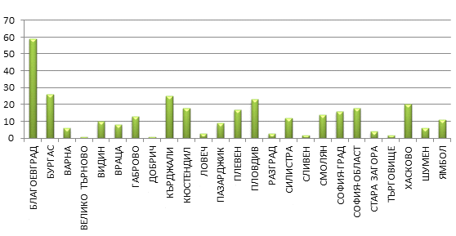
Графика 4. Брой изработени технически обследвания и обследвания за енергийна ефективност
- Строително-монтажни работи се изпълняваха на 12 сгради, разпределени в следните общини: Симеоновград (5 сгради), Благоевград (3 сгради), Тервел (2 сгради), Бургас и Кресна по една сграда.

Източник: база данни на МРРБ към 31.12.2015 г.

Графика 5. Брой сгради със стартирали СМР (по общини)

- Напълно завършени са 5 броя сгради – 3 сгради в гр. Благоевград и 2 сгради в гр. Тервел

Източник: база данни на МРРБ към 31.12.2015 г.

Графика 6. Брой завършени сгради (по общини)
В хода на реализиране на Програмата бяха демонстрирани добри практики. Община Благоевград изготви схема на сградите, участващи в програмите за енергийна ефективност, а община Бургас изготви цветово райониране на кварталите в града.

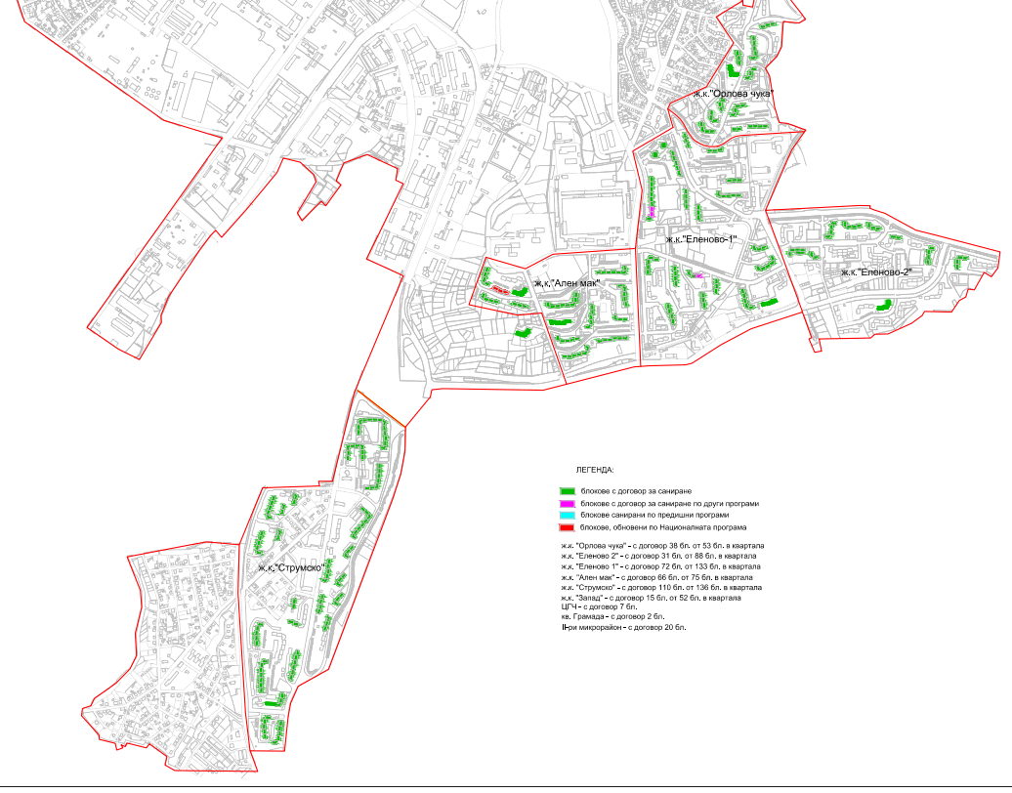

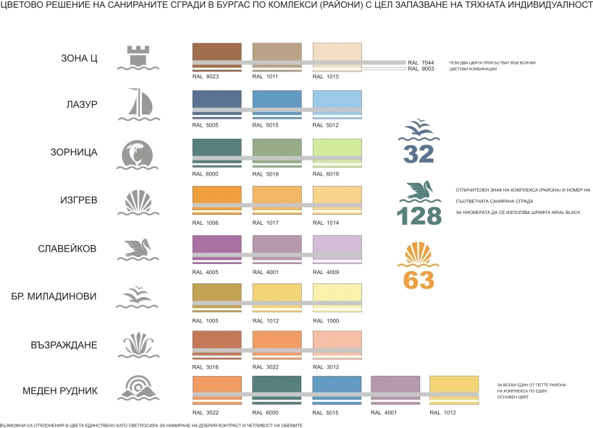

2.1.3. Българска банка за развитие

Брой сключени договори за целево финансиране
Като участник в изпълнението на Програмата, Българска банка за развитие сключва договори за целево финансиране с общината и областния управител. През 2015 г. са сключени 1731 договора. Най-активни бяха областите: Бургас (203 договора), Благоевград (180 договора), Пловдив (130 договора), Хасково (114 договора) и Стара Загора (106 договора).
Източник: база данни на ББР към 31.12.2015 г.

Графика 7. Брой сключени договори с ББР (по области)
Във връзка с информацията по-горе, Българска банка за развитие поддържа следните публични регистри - “Регистър на заявените искания за финансиране по „Национална програма за енергийна ефективност“ и “Регистър на подписаните договори за финансиране по „Национална програма за енергийна ефективност”.

2.1.4. Министерство на финансите
През отчетната година Министерство на финансите оказа методическо съдействие по отношение изясняване приложимия режим на държавни помощи във връзка с изпълнението на Програмата, както и по отношение на бюджетни и отчетни аспекти. Изготвените становища, касаещи режима на държавни помощи, са публикувани в обособената секция за Програмата на интернет страницата на МРРБ.
2.2. ФИНАНСОВО ИЗПЪЛНЕНИЕ
2.2.1. Извършени плащания към 31.12.2015 и начислени лихви
Към 31.12.2015 година са извършени плащания по Договори за целево финансиране на 299 сдружения на собствениците, като разрешеният за усвояване размер (договорен финансов ресурс между общината и ББР) е 11 922 988,83 лв. или 1,19 % от одобрения финансов ресурс по Програмата. Извършените плащания са в размер на 9 810 252,02 лв. или 0.98 % от одобрения финансов ресурс. Начислените лихви в размер на 37 748,15 лв.

Източник: база данни на ББР към 31.12.2015 г.

Графика 8. Договорен финансов ресурс между общината и ББР и извършени плащания (по области)

2.2.2. Източници на финансиране
Източниците на финансиране на Програмата са приоритетно международни финансови институции, предвид предлаганите атрактивни ценови условия.
От необходимите 1 млрд. лв. (или около 511 млн. евро) за финансиране на Програмата към момента са договорени 150 млн. евро от Банката за развитие на Съвета на Европа (БРСЕ).
За остатъка от 361 млн. евро алтернативни източници на финансиране са: Европейската инвестиционна банка (до 250 млн.евро), Световна банка (до 250 млн.евро), КфВ (до 100 млн. евро) и Индустриалната и търговска банка на Китай (от 11 до 200 млн.евро).
2.2.3. Развитие на преговорния процес с банките-кредитори
В процеса на договарянето на споразуменията за предоставяне на заеми на ББР за осигуряване на финансов ресурс за изпълнение на Програмата, за които се издава държавна гаранция, съгласно чл. 100 от ЗДБРБ за 2015 г., участие взеха и Министерство на регионалното развитие и благоустройството, и Министерство на финансите.
Актуалното развитие на преговорния процес с банките-кредитори е:
- Банката за развитие на Съвета на Европа, 150 млн.евро – подписани са финансовото и гаранционното споразумения, съответно на 23 и 29 февруари 2016 година. Предстои ратифициране на гаранционното споразумение от Народното събрание;

- КфВ, 100 млн. евро – постигнато е споразумение по текстовете на финансовото споразумение и гаранционното споразумение. С решение по т. 3 от заседанието на Министерския съвет, проведено на 3 февруари 2016 г. (Протокол № 5) е упълномощен министъра на финансите да подпише гаранционното споразумение;

- Световна банка, 250 млн. евро – напреднал етап на разглеждане на потенциално финансиране чрез Програмен заем, обвързан с конкретни резултати;

- ЕИБ, 250 млн. евро – получено одобрение от Борда на ЕИБ на 24 юли 2015 г. До края на 2015 не бе постигнато съгласие по договорните ангажименти на българската страна (ББР, МРРБ и други участници в Програмата), основно поради вътрешните изисквания на ЕИБ за централизиран мениджмънт и мониторинг на Програмата и прилагането на определени европейски директиви и изисквания, касаещи енергийната ефективност. Преговорите бяха замразени. Диалогът бе рестартиран след проведена среща на 01.03.2016 г. между ЕИБ, ББР и МРРБ. Планира се техническия екип на ЕИБ да направи допълнителен дю дилиджънс (due diligence) анализ на енергийните одити, изготвени след ноември 2015 г. за съответствие с прилагането на европейските директиви и изисквания. При положителен резултат ще се разгледат възможностите за предоставяне на консултантска помощ от ЕИБ за структуриране на център/звено за мониторинг по Програмата, което да адресира изискванията на ЕИБ. Едва след като тези два въпроса бъдат разрешени положително, ще е възможно да се възстановят преговорите за финансиране на Програмата;

- Индустриална и търговска банка на Китай, заем (11-200 млн.евро) – Получена е индикативна оферта за 11 млн. евро, като съществува, при необходимост, възможност за увеличение на заема до 100 млн. евро (в компетенциите и с очакване на бързо одобрение от представителството на Банката в Полша) или 200 млн. евро (след договаряне на високо равнище от централата в Китай).

ЗАКЛЮЧЕНИЕ

Изминалият едногодишен период е успешен старт на изпълнението на Програмата, потвърден от страна на банките-кредитори, заявили интерес за нейното финансиране.
Отчетен е голям обществен интерес както от страна на общините и гражданите, но така също и от малкия и среден бизнес.
Програмата надгражда последователните усилия на Министерство на регионалното развитие и благоустройството в търсене на подходящи работещи механизми за подобряване на енергийната ефективност и условията на живот в многофамилните жилищни сгради, като доказва своя потенциал за по-нататъшно развитие при осигурен допълнителен финансов ресурс.

